

Taxonomía de

Información Pública Periódica

Documento resumen

Documento Final fecha 2005-06-30

Resumen
Este documento resume la información relativa a la taxonomía de la Comisión Nacional del Mercado de Valores para la elaboración de los modelos de información pública periódica de las entidades emisoras de valores admitidos a negociación en Bolsas de Valores según la circular 1/2005 de la CNMV, de forma abreviada taxonomía IPP, propiedad de la Comisión Nacional del Mercado de Valores.

Estado
Este es el documento final para difusión pública, de la Taxonomía de Información Pública Periódica.

Índice
Taxonomía de i
Información Pública Periódica i
Documento resumen i
Documento Final fecha 2005-06-30 i
Resumen i
Estado i
Índice ii
Índice de tablas ii
1 Introducción 3
1.1 Propiedad de la taxonomía 3
1.2 Objetivos de este documento 3
Los objetivos de este documento son: 3
1.3 Organización de este documento 3
1.4 Terminología específica de la taxonomía 3
2 Requerimientos de negocio 3
2.1 Flexibilidad / Extensibilidad 3
2.2 Estabilidad 3
2.3 Marco temporal de la taxonomía 3
2.4 Facilidad de implementación 3
3 Resumen de limitaciones y restricciones conocidas 3
4 Resumen de la taxonomía 3
4.1 Modularidad 3
4.2 Tuplas 3
4.3 Dimensiones 3
4.4 Convenciones para nombrar los elementos 3
4.5 Prueba de la taxonomía 3
4.6 Plan de contingencias 3
5 Resumen de la guía de implantación y uso de la taxonomía 3
6 Resumen de temas abiertos 3
Apéndice A. Proceso de aprobación 3
Apéndice B. Juegos de pruebas realizados 3
Apéndice C. Referencias 3
Apéndice D. Propiedad intelectual 3
Apéndice E. Gestión del documento 3

Índice de tablas
Tabla 1. Terminología utilizada en este documento 3

Introducción
La Comisión Nacional del Mercado de Valores (www.cnmv.es) ha desarrollado una taxonomía XBRL que modela mediante un nuevo formato estándar denominado XBRL, el procedimiento para la elaboración de los modelos de Información Pública Periódica de las entidades emisoras de valores admitidos a negociación en Bolsas de Valores, según lo dispuesto en la Circular 1/2005 de la CNMV.
Dentro del ámbito de esta taxonomía se consideran los siguientes informes públicos periódicos:
- Informes Trimestrales
  - Modelo General
  - Modelo de Entidades de Crédito
  - Modelo de Seguros
  - Modelo de Sociedades de Cartera
- Informes Semestrales
  - Modelo General
  - Modelo de Entidades de Crédito
  - Modelo de Seguros
  - Modelo de Sociedades de Cartera

El propósito de la taxonomía es proporcionar un formato estándar y acorde a las tendencias internacionales para la representación de los datos correspondientes a los Estados Financieros Públicos y que facilite la transmisión de los datos hacia la CNMV.

La versión de la especificación XBRL empleada en el desarrollo de la taxonomía es la especificación correspondiente a la versión XBRL 2.1 + “corrected errata” de 2005-05-24.

Propiedad de la taxonomía
© La propiedad de la taxonomía IPP-2005-06-30 corresponde a la Comisión Nacional del Mercado de Valores, que ha diseñado esta taxonomía con el objeto de proporcionar a las entidades emisoras de valores admitidos a negociación en Bolsas de Valores una ayuda electrónica para la transmisión de los Estados Públicos Periódicos recogidos en la Circular 1/2005 del 1 de abril 2005.
La taxonomía IPP-2005-06-30 importa los elementos de la DGI, propiedad de la Asociación XBRL España, y además para el modelo de entidades de crédito, es una extensión de la taxonomía CBE 4-2004, propiedad del Banco de España (http://www.bde.es/es/fr/ifrs/basi/bde/4-2004/2005-04-11), que a su vez es una extensión de la ifrs-gp-2005-01-15, propiedad de “International Accounting Standards Board’s” (http://www.iasb.org).
El uso de estas taxonomías se delimita en esta versión sólo al conjunto de Entidades emisoras de valores admitidos a negociación en Bolsas de Valores, que tengan obligación de presentar periódicamente sus Estados Financieros de carácter público a la Comisión Nacional del Mercado de Valores (véase la Circular 1/2005 de la CNMV).

Objetivos de este documento

Los objetivos de este documento son:
- Describir los requerimientos de negocio y el ámbito del envío de informes
- Explicar el Modelo de Datos y la estructura de la taxonomía

Organización de este documento
Este documento se organiza de tal forma que describe el diseño y el contenido de la taxonomía IPP 1-2005. Para ello introduce los requisitos funcionales del diccionario de datos, indicando el documento de referencia que es la Circular 1/2005 de la CNMV y a partir de éste va desglosando los diferentes modelos y sus características.
Se detallarán a su vez los diferentes niveles en los que se descompone el diccionario, describiendo también los elementos, sus relaciones y el uso de extensibilidad de la taxonomía.

Terminología específica de la taxonomía
Algunos términos usados por XBRL en ocasiones coinciden con la terminología de otras disciplinas.
Tabla 1. Terminología utilizada en este documento.
Concepto | Definición
Contexto | Es la definición de la información asociada al informe XBRL que corresponde al período temporal al que hacen referencia los datos, y la Entidad que está reportando.
DTS | Acrónimo Inglés correspondiente a “Discoverable Taxonomy Set” y que define al conjunto de taxonomías intervinientes en la validación de un Informe XBRL.
FRTA | Acrónimo Ingles correspondiente a “Financial Reporting Taxonomy Architecture”, se trata de un documento que define y unifica sintaxis que son entendidas como reglas de buenas practicas en el diseño de taxonomías financieras.
Informe XBRL | Es un documento XML que cumple con la especificación XBRL, en el que se dan valores a los elementos definidos en una taxonomía concreta. Desde el punto de vista técnico es un fichero XML que puede validarse contra el schema (.xsd) de la taxonomía.
Item | Tipo de elemento de una taxonomía, que sirve para representar conceptos simples. Es decir que sólo contienen un valor, ya sea un texto, una fecha o una cantidad.
Linkbase | Es parte de la especificación de XBRL, su finalidad es la de dar información sobre los elementos definidos en la taxonomía. Se emplea XLink para reflejar cómo los elementos de la taxonomía están vinculados entre sí.
Linkbase de cálculo | Está diseñado para permitir una serie de comprobaciones o validaciones numéricas sobre los elementos de una taxonomía. Sólo permite sumas y la ponderación mediante la asignación de pesos a los elementos.
Linkbase de referencia | Relaciona un concepto XBRL con documentación específica donde se define, explica o aclara el concepto referido. Se indica el lugar exacto mediante una estructura definible (por ejemplo: Documento, Número, Página, Párrafo)
Linkbase de etiquetas | Permite establecer la etiqueta que se mostrará para cada uno de los elementos de la taxonomía, en cada uno de los idiomas en los que sea necesario definirla. También es posible asociar otras etiquetas que puedan ser útiles para chequeo, procesamiento o validación de datos.
Linkbase de presentación | Establece el orden y la estructura en la que se mostrarán los elementos en un informe XBRL. Este linkbase facilita la compresión a un usuario de la lectura del documento.
Taxonomía | Una taxonomía XBRL define los elementos permitidos en un informe XBRL concreto para un determinado dominio. Consta como mínimo de un esquema XML y puede tener uno o varios linkbases.
Tupla | Tipo de elemento complejo que se define como la agrupación de dos o más conceptos simples (ítems) que deben reportarse de forma conjunta y que son susceptibles de repetirse conjuntamente para un mismo informe. Las tuplas pueden contener a su vez otras tuplas anidadas formando estructuras más amplias.

Requerimientos de negocio
Esta taxonomía se basa en el cumplimiento de los siguientes requerimientos de negocio.
La Circular 1/2005 define los conceptos de los informes que las entidades deben reportar a la Comisión Nacional del Mercado de Valores, CNMV. Dichos conceptos están estructurados en una serie de apartados y se clasifican atendiendo a dos criterios principales:

- Temporalidad de la información: La recepción de la información de dichas entidades por parte de la CNMV es de carácter Trimestral y Semestral

- Modelo de la Entidad a reportar la información: Existen cuatro modelos distintos atendiendo al tipo de entidad:

  - Modelo General
  - Modelo de Entidades de Crédito
  - Modelo de Seguros
  - Modelo de Sociedades de Cartera

Flexibilidad / Extensibilidad
Los usuarios de negocio de esta taxonomía se corresponden con las entidades emisoras de valores admitidos a negociación en Bolsas de Valores que deben remitir la información pública periódica con carácter trimestral y/o semestral a la Comisión Nacional del Mercado de Valores.
Esta taxonomía se ha diseñado de forma modular dado el carácter financiero y no financiero de la información reportada de tal manera que aprovecha como extensión de varias taxonomías aquellas parcelas de información común con otras taxonomías de XBRL:
- Datos Generales de Identificación (dgi) con fecha 2005-03-10 definida por la asociación XBRL España.
- CBE4-2004 (es-be-fs) con fecha 2005-04-11. Que a su vez extiende de la taxonomía de “reporting” financiero internacional del IASB (ifrs-gp) con fecha 2005-01-15.

Estabilidad
La taxonomía es una pieza evolucionada de la plataforma estable de reporte de información que actualmente utilizan los usuarios. La CNMV en su ánimo de facilitar la utilización de la tecnología para el envío de esta información, se encargará de suministrar las herramientas necesarias para que los usuarios puedan adaptar sus sistemas internos para poder enviar la información.
Los cambios en los contenidos de la taxonomía estarán motivados en cualquier caso por:
- Cambios originados en la Circular 1/2005
- Cambios en algunas de las taxonomías de las que extiende: dgi-2005-03-10, es-be-fs-2005-04-11, ifrs-gp-2005-01-15
- Cambios debido a incidencias de uso en las Entidades obligadas a remitir la información y en la Comisión Nacional del Mercado de Valores: Mejoras correctivas y evolutivas
- Cambios debidos a modificaciones en la especificación XBRL
- Cambios debidos a evoluciones de la FRTA
En cualquier caso, La Comisión Nacional del Mercado de Valores se reserva el derecho de realizar las modificaciones pertinentes, manteniendo en cualquier caso un versionado actualizado de la misma.

Marco temporal de la taxonomía
La taxonomía estará operativa para su uso en explotación con fecha 2005-07-01 de acuerdo con lo mencionado en la Circular 1/2005 de la CNMV, momento a partir del cuál las entidades emisoras de valores admitidos a negociación en Bolsas de Valores comenzarán a utilizarla para su reporte a la Comisión Nacional del Mercado de Valores de la información pública periódica considerada en dicha Circular.

Facilidad de implementación
Desde el usuario de negocio la taxonomía trata de mantener la facilidad de reporte de información que hasta la fecha las entidades emisoras de valores admitidos a negociación realizan, basándose en los distintos modelos y formatos anexos en la Circular 1/2005 de la CNMV, reproduciendo la estructura de los informes a remitir.
Desde el punto de vista de sistemas de información, la taxonomía se diseña de forma modular, con el objeto de facilitar por un lado la identificación de conceptos comunes a sectores (seguros, entidades de crédito, etc.), y por otro dota de independencia a la hora de comprobar la consistencia de las cifras reportadas entre los distintos modelos. Por ejemplo, se puede comprobar la consistencia de las cifras reportadas según un balance individual del modelo general de forma independiente a la comprobación de un balance consolidado de una entidad de crédito según las normas internacionales de información financiera adoptadas sin que se apliquen cálculos que no proceden a los datos reportados.
Esta independencia de los módulos también supone una ventaja en cuanto al versionado y la gestión de posibles cambios o modificaciones de conceptos.

Resumen de limitaciones y restricciones conocidas
La limitación principal conocida es la adaptación a las normas internacionales de información financiera adoptadas, que entrará en vigor con carácter obligatorio a lo largo del año próximo, provocando un versionado de parte de la taxonomía IPP actual, en concreto desaparecerá el balance consolidado comparativo.

Resumen de la taxonomía
A continuación se presenta un breve resumen de la información que ha sido modelada mediante esta taxonomía. A partir de la circular 1/2005 se identifican los siguientes bloques de información:
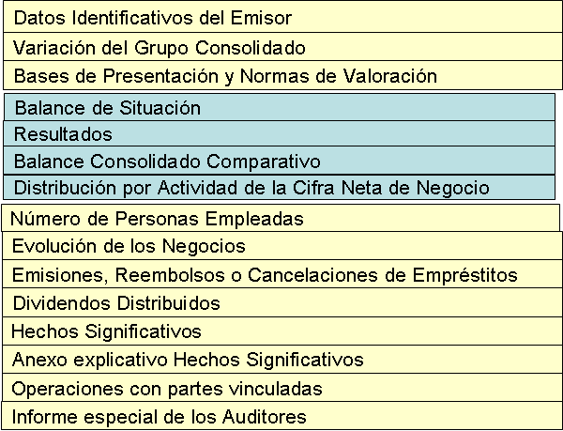

FIG. 1
Dentro del bloque de Datos Identificativos del Emisor se hace uso de parte de la taxonomía DGI para la estructura de representación de la entidad, su dirección y persona de contacto.
El tamaño total de la taxonomía es de 596 elementos, repartidos en un DTS (Discoverable Taxonomy Set) de 14 esquemas de taxonomía IPP, explicados en el siguiente apartado de modularidad.
Asimismo al extender de las taxonomías DGI y de ES-BE-FS, y ésta última a su vez de IFRS-GP, el DTS total abarca un número mayor de elementos, de los cuales la utilización real en los informes XBRL de IPP es más reducida.
La taxonomía cumple con el FRTA y sus etiquetas han sido definidas en castellano. Adicionalmente, se podrán crear en un futuro etiquetas en otros idiomas.

Modularidad
A continuación se describe en detalle la estrategia de composición de la taxonomía mediante distintos módulos o esquemas de taxonomía relacionados entre sí por una serie de criterios comunes de conceptos.
De los bloques de información a modelar se determinan como comunes a todos los modelos, los bloques en amarillo (Fig. 1), y específicos de cada sector los bloques en azul, esto es, Balance de Situación, Resultados, Balance Consolidado Comparativo y Distribución por Actividad de la Cifra Neta de Negocio.
Por tanto se identifica dentro de IPP una taxonomía de conceptos no financieros comunes a todos los modelos, y una taxonomía específica para cada modelo.

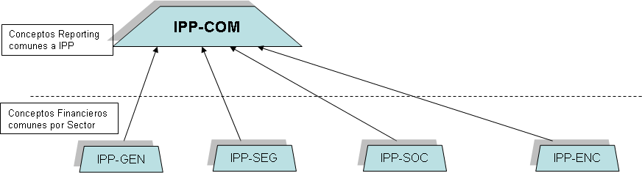

Analizando con más detalle los elementos financieros de las taxonomías de cada modelo se identifican una serie de conceptos financieros comunes a todos los balances y cuentas de resultados. Son los conceptos correspondientes a masas patrimoniales, que forman un esquema de conceptos financieros comunes.
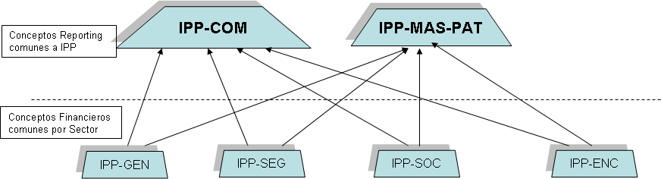

De esta forma se reparten por un lado los conceptos del diccionario atendiendo a su ámbito de aplicación.
De acuerdo con la información del balance y cuenta de resultados se identifica que las comprobaciones de cálculo para la información individual y consolidada contienen diferencias. Por tanto, se continua extendiendo la taxonomía en un nivel inferior para especializar los elementos entre informe individual y consolidado, de forma que las comprobaciones de cálculo de los informes a reportar sean independientes.
De esta forma tenemos el DTS modularizado de la siguiente forma:
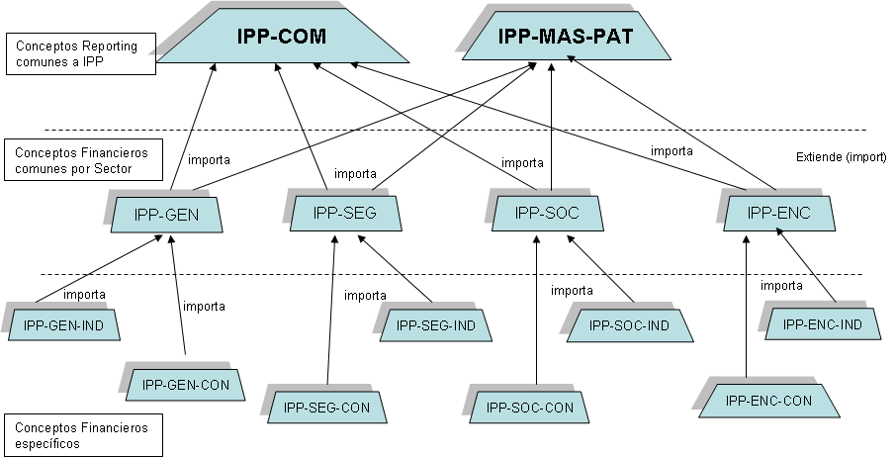
La estructura de linkbases es la siguiente:
IPP-COM define en la linkbase de presentación dos roles principales:
http://www.cnmv.es/ipp/com/role/InformacionPublicaPeriodica
y http://www.cnmv.es/ipp/com/role/AvanceResultados
De tal forma que las taxonomías de nivel inferior (IPP-GEN, IPP-SEC,…) añaden nuevos elementos, más específicos a los apartados IV, V, VI y VII incluidos en los anexos de la CIRCULAR, correspondientes al balance, resultados, etc.
De igual forma en el siguiente nivel inferior (IPP-GEN-CON, IPP-GEN-IND) se añaden los elementos exclusivos de, por ejemplo, el balance consolidado tanto a la linkbase de presentación como a la linkbase de cálculo. También es importante destacar que en el apartado de las etiquetas de los conceptos, la pirámide del DTS ofrece la posibilidad de sobrescribir en los niveles inferiores etiquetas más genéricas de los conceptos comunes. Por ejemplo, el concepto Total Activo, que es común y financiero y que está definido en el módulo de taxonomía IPP-MAS-PAT, cuando se utiliza por ejemplo en el balance individual general puede añadir una nueva etiqueta de presentación TOTAL ACTIVO (A+B+C), mientras que en otro modelo el mismo concepto utilice otra etiqueta TOTAL ACTIVO (A+B+D+E), gracias a la modularidad de la taxonomía.
Por último indicar la relación de los módulos con otras taxonomías.
- Relación con DGI:
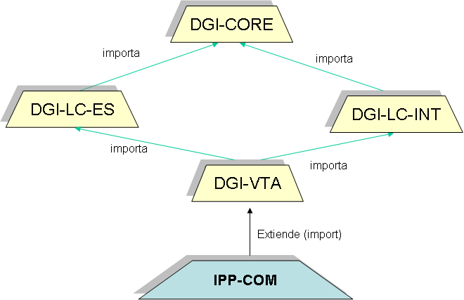
- Relación con ES-BE-FS: Para el modelo de entidades de crédito existe una relación directa entre la CIRCULAR 1/2005 emitida por la CNMV y la CIRCULAR CBE 4/2004, emitida por el Banco de España, que define los conceptos financieros a reportar por las entidades de crédito, dando lugar a la taxonomía XBRL ES-BE-FS
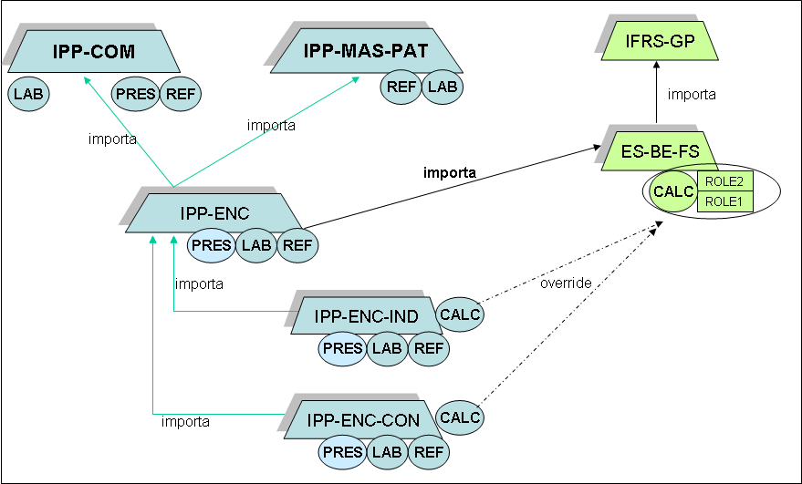

El resultado final para las entidades de crédito en los informes a reportar se puede observar en el siguiente cuadro:
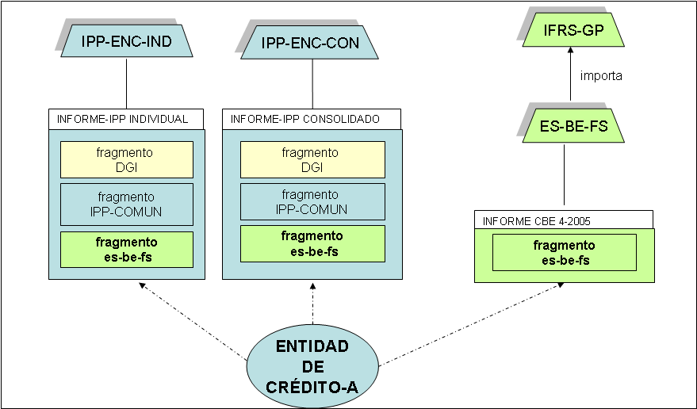

Tuplas
- Las tuplas han sido utilizadas de acuerdo con los bloques de información conjunta reportados para Emisiones de empréstitos y para Operaciones (apartados X. y XIV, respectivamente, de los anexos de la CIRCULAR).
- Adicionalmente se utilizan Tuplas y estructuras de listas extendiendo de DGI

Dimensiones
No se realiza un uso explícito de dimensiones, exceptuando la dimensión temporal implícita por defecto en la sintaxis de los informes XBRL.

Convenciones para nombrar los elementos
La convención utilizada es el sistema indicado en el apartado correspondiente a nomenclatura del FRTA, sin signos de puntuación.

Prueba de la taxonomía
Comprobación de sintaxis según recomendación XBRL 2.1 mediante los validadores de:
- Fujitsu Taxonomy Editor
- Decision Soft TrueNorth Enterprise Edition

Plan de contingencias
Los cambios y mejoras que resulten necesarios serán recogidos en nuevas versiones de la taxonomía, manteniendo en cualquier caso un correcto versionado.

Resumen de la guía de implantación y uso de la taxonomía

Con fecha 31 de mayo de 2005 se presentó el borrador para difusión de la taxonomía IPP 1/2005. Tras el oportuno periodo de consulta pública hasta el 30 de junio, ha sido aprobada y publicada por XBRL España la primera versión operativa.

La taxonomía definitiva abre la posibilidad de emisión de los Estados Públicos Periódicos el día 1 de julio de 2005.

Resumen de temas abiertos
No queda ningún tema abierto por el momento.

Proceso de aprobación

 | Estado | Responsable de tomar una decisión | Siguiente paso | Revisiones requeridas | Fecha objetivo
1 | Borrador interno de la taxonomía | Jefe subgrupo de taxonomía |  |  | 2005-05-30
2 | Edición del borrador en XBRL España, período mínimo de comentarios 30 días | Presidente de Comisión de Estrategia |  |  | 2005-05-31
3 | Revisión del borrador por Grupo de Tecnología | Jefe del Grupo de Tecnología |  |  | 2005-06-30
4 | Aprobación de la taxonomía definitiva por el Grupo de Taxonomías | Jefe del Grupo de Taxonomías |  |  | 2005-06-30
5 | Edición en XBRL España del documento definitivo | Secretario XBRL España |  |  | 2005-06-30
6 | Edición en XBRL Internacional | Secretario XBRL España

Juegos de pruebas realizados
Para la comprobación de los diferentes conceptos y relaciones de la taxonomía IPP frente a la CIRCULAR publicada se han realizado los siguientes juegos de pruebas, con datos ficticios de cada uno de los modelos:
Informes Trimestrales de Avance de Resultados:
- Modelo General: A-48010615_GE_IT2005T1.xbrl
- Modelo Seguros: A-08168064_SE_IT2005T1.xbrl
- Modelo Sociedades de Cartera: A-08055741_SO_IT2005T1.xbrl
Modelo Entidades de Crédito: A-28000727_EN_IT2005T1.xbrl
Informes Semestrales de Información Pública Periódica:
- Modelo General:
con datos Consolidado Nacional A-78374725_GE_CN_IS2005S2.xbrl
con datos Consolidado NIIF A-78374725_GE_NIIF_IS2005S2.xbrl
- Modelo Sociedades de Cartera:
con datos Consolidado Nacional: A-4669084_SO_CN_IS2005S2.xbrl
con datos Consolidado NIIF: A-4669084_SO_NIIF_IS2005S2.xbrl
- Modelo Seguros: pendiente
- Modelo Entidades de Crédito: pendiente

Las pruebas realizadas sobre estos informes consisten en:
- validación XBRL de los informes frente a la especificación 2.1 utilizando las herramientas Fujitsu XWand y DecisionSoft TrueNorth.
- Comprobación de las relaciones de presentación y cálculo de la taxonomía y visualización de resultado de los informes XBRL utilizando el Digital Reporting Platform de Software AG.
- Comprobación del correcto anexado de documentos adicionales para los apartados de Evolución de los Negocios y Hechos Significativos mediante la hoja Excel desarrollada en la CNMV para la información IPP en su versión 4.1

Referencias

XBRL utiliza las siguientes recomendaciones del “World Wide Web Consortium” (W3C http://www.w3.org), concretamente:
- XML 1.0 (http://www.w3.org/TR/2000/REC-xml-15001006)
- XML Namespaces (http://www.w3.org/TR/1999/REC-xml-names-19990114/)
- XML Schema 1.0 (http://www.w3.org/TR/xmlschema-1/ and http://www.w3.org/TR/xmlschema-2/), and
- XLink 1.0 (http://www.w3.org/TR/xlink/).
- Además se ha respetado la especificación XBRL “Extensible Business Reporting Language” 2.1 RECOMMENDATION - 2003-12-31 + Corrected Errata - 2004-11-14.
Y las recomendaciones procedentes de la FRTA, “Financial Reporting Taxonomies Architecture” versión 1.0 (FRTA) Candidate Recommendation #5 (2005-01-29). Este documento se puede obtener en: http://www.xbrl.org/technical/guidance/FRTA-CR5-2005-01-29.pdf.

Propiedad intelectual
La propiedad intelectual de la taxonomía pertenece a La Comisión Nacional del Mercado de Valores.

Gestión del documento
2005/05/31 | autor | Versión inicial del documento.
2005/06/30 | XBRL España | Versión final del documento

